الإحصاء الفلسطيني يعلن مؤشر غلاء المعيشة في فلسطين لشهر نيسان، 04/2013

انخفاض طفيف لمؤشر غلاء المعيشة خلال شهر نيسان 2013

أعلن الإحصاء الفلسطيني اليوم الثلاثاء 14/5/2013، جدول غلاء المعيشة لشهر نيسان، 04/2013، حيث سجل الرقم القياسي لأسعار المستهلك انخفاضاً طفيفاً في فلسطين مقداره 0.09% خلال شهر نيسان 2013 مقارنة مع شهر آذار 2013، بواقع 0.73% في قطاع غزة، وبمقدار 0.21% في القدس J1، بينما سجل الرقم القياسي ارتفاعاً بنسبة 0.13% في الضفة الغربية.

السبب الرئيسي لانخفاض الاسعار في فلسطين يعود بشكل اساسي لانخفاض أسعار المحروقات السائلة المستخدمة كوقود للمنازل بمقدار 5.96%، وأسعار المحروقات المستخدمة كوقود للسيارات بمقدار 3.93%، وأسعار الخضروات الطازجة بمقدار 2.76%، وأسعار البيض بمقدار 1.93%، وأسعار الغاز بمقدار 1.03%، على الرغم من ارتفاع أسعار الدرنيات بنسبة 11.16%، وأسعار الفواكه الطازجة بنسبة 3.86%، وأسعار اللحوم الطازجة بنسبة 2.05%، وأسعار الدواجن الطازجة بنسبة 1.94%.

وعند مقارنة الاسعار خلال شهر نيسان 2013 مع شهر نيسان 2012 تشير البيانات الى ارتفاع الرقم القياسي لأسعار المستهلك بنسبة 1.14%، بواقع 2.23% في الضفة الغربية، و0.91% في القدسJ1، في حين انخفضت بمقدار 1.04% في قطاع غزة.

الرقم القياسي لأسعار المستهلك على مستوى المناطق الفلسطينية
سجل الرقم القياسي لأسعار المستهلك في قطاع غزة انخفاضاً مقداره 0.73% خلال شهر نيسان 2013 مقارنة مع الشهر السابق، نتج هذا الانخفاض بصورة رئيسية عن انخفاض أسعار المحروقات المستخدمة كوقود للمنازل بمقدار 8.69%، وأسعار الخضروات الطازجة بمقدار 6.79%، وأسعار المحروقات المستخدمة كوقود للسيارات بمقدار 5.39%، وأسعار الدرنيات بمقدار 2.53%، وأسعار الغاز بمقدار 0.99%، على الرغم من ارتفاع أسعار الفواكه الطازجة بنسبة 2.63%، وأسعار اللحوم الطازجة بنسبة 1.31%.

كما سجلت الأسعار في القدس J1 انخفاضاً مقداره 0.21% نتيجة لانخفاض أسعار الخضروات الطازجة بمقدار 4.93%، وأسعار الدواجن الطازجة بمقدار 2.98%، وأسعار المحروقات المستخدمة كوقود للمنازل بمقدار 1.76%، وأسعار البيض بمقدار 1.43%، وأسعار المحروقات المستخدمة كوقود للسيارات بمقدار 1.42%، على الرغم من ارتفاع أسعار الدرنيات بنسبة 19.80%، وأسعار الفواكه الطازجة بنسبة 2.84%، وأسعار اللحوم الطازجة بنسبة 2.30%.

بينما سجلت الاسعار في الضفة الغربية ارتفاعاً بنسبة 0.13%، نتيجة لارتفاع أسعار الدرنيات بنسبة 16.15%، وأسعار الدواجن الطازجة بنسبة 4.93%، وأسعار الفواكه الطازجة بنسبة 4.72%، وأسعار الخضروات الطازجة بنسبة 2.28%، على الرغم من انخفاض أسعار المحروقات المستخدمة كوقود للمنازل بمقدار 8.69%، وأسعار المحروقات المستخدمة كوقود للسيارات بمقدار 5.36%، وأسعار البيض بمقدار 4.01%، وأسعار الغاز بمقدار 2.84%.

الاتجاه العام لأسعار المستهلك خلال الاشهر نيسان 2012 الى نيسان 2013 في فلسطين (سنة الأساس 2004 = 100)
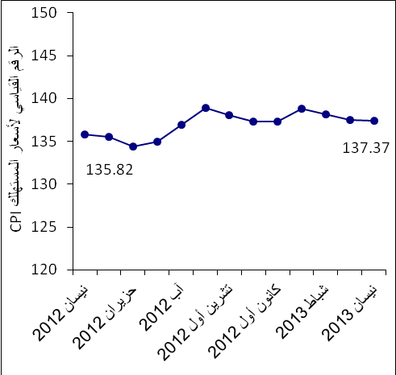
ويظهر الشكل الآتي الاتجاه العام للرقم القياسي لأسعار المستهلك في فلسطين منذ العام 2004 باعتباره سنة الأساس وحتى نهاية العام 2012
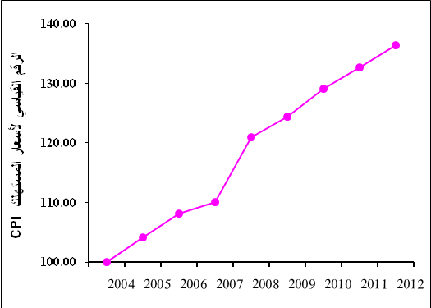

ملاحظات:
القدسJ1: ذلك الجزء من محافظة القدس الذي ضمته إسرائيل عنوة بعيد احتلالها للضفة الغربية عام1967.
بيانات الضفة الغربية لا تشمل القدس J1.

